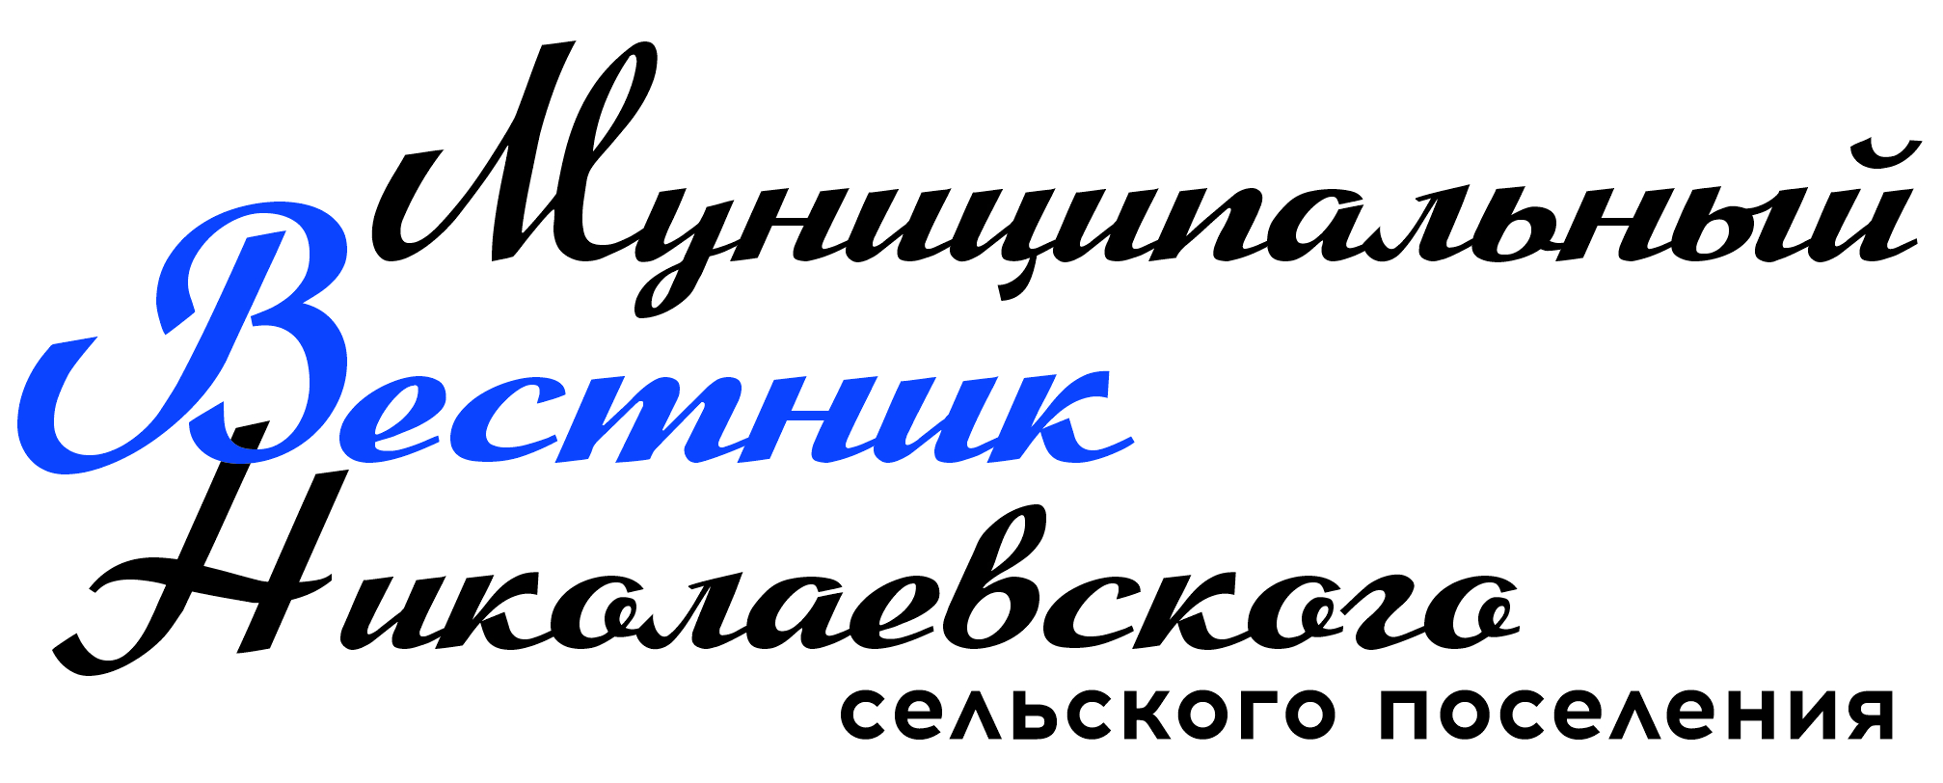

Совет Николаевского сельского поселения
Администрация Николаевского сельского поселения

СОВЕТ
НИКОЛАЕВСКОГО СЕЛЬСКОГО ПОСЕЛЕНИЯ

 |  | Совет Николаевского сельского поселения Черлакского муниципального района Омской области четвертого созыва
РЕШЕНИЕ
25 октября 2024года |  |  | № 26
с. Николаевка Черлакского района Омской области
 | О принятии к рассмотрению проекта решения Совета Николаевского сельского поселения Черлакского муниципального района Омской области «О внесении изменений и дополнений в Устав Николаевского сельского поселения Черлакского муниципального района Омской области»

Рассмотрев проект Решения Совета Николаевского сельского поселения «О внесении изменений и дополнений в Устав Николаевского сельского поселения Черлакского муниципального района Омской области», представленный Главой Николаевского сельского поселения, руководствуясь Федеральным законом от 6 октября 2003 года № 131-ФЗ «Об общих принципах организации местного самоуправления в Российской Федерации», Уставом Николаевского сельского поселения Черлакского муниципального района Омской области,

Совет Николаевского сельского поселения РЕШИЛ:

1. Проект решения Совета Николаевского сельского поселения Черлакского муниципального района Омской области «О внесении изменений и дополнений в Устав Николаевского сельского поселения Черлакского муниципального района Омской области» принять к рассмотрению (приложение).
2. Провести публичные слушания по проекту решения Совета Николаевского сельского поселения Черлакского муниципального района Омской области «О внесении изменений в Устав Николаевского сельского поселения Черлакского муниципального района Омской области» 15 ноября 2024 года в 11.00 часов в здании Администрации Николаевского сельского поселения.
3. Направить указанный проект решения в постоянно действующую комиссию Совета Николаевского сельского поселения Черлакского муниципального района Омской области для подготовки замечаний и предложений.
4. Направить настоящее решение в Администрацию Николаевского сельского поселения для организации проведения публичных слушаний.
5. Настоящее решение, проект решения Совета Николаевского сельского поселения Черлакского муниципального района Омской области «О внесении изменений и дополнений в Устав Николаевского сельского поселения Черлакского муниципального района Омской области» подлежит опубликованию (обнародованию) в газете «Муниципальный Вестник Николаевского сельского поселения» и размещению в сети «Интернет» на официальном сайте Николаевского сельского поселения «Госвеб» https://nikolaevskoe-r52.gosweb.gosuslugi.ru.

ПРОЕКТ

Совет Николаевского сельского поселения

Черлакского муниципального района

Омской области четвертого созыва
РЕШЕНИЕ
__ _________ 2024 года № ___
с. Николаевка, Черлакский р-н, Омская область

О ВНЕСЕНИИ ИЗМЕНЕНИЙ И ДОПОЛНЕНИЙ В УСТАВ
НИКОЛАЕВСКОГО СЕЛЬСКОГО ПОСЕЛЕНИЯ ЧЕРЛАКСКОГО МУНИЦИПАЛЬНОГО РАЙОНА ОМСКОЙ ОБЛАСТИ

В соответствии с Федеральным законом от 06.10.2003 № 131-ФЗ «Об общих принципах организации местного самоуправления в Российской Федерации», Уставом Николаевского сельского поселения Черлакского муниципального района Омской области Совет Николаевского сельского поселения Черлакского муниципального района Омской области решил:
I. Внести изменения и дополнения в Устав Николаевского сельского поселения Черлакского муниципального района Омской области.
1. Часть 1 статьи 4 Устава дополнить пунктом 24 следующего содержания:
«24) осуществление учета личных подсобных хозяйств, которые ведут граждане в соответствии с Федеральным законом от 07 июля 2003 года № 112-ФЗ «О личном подсобном хозяйстве», в похозяйственных книгах.».
2. В абзаце втором части 5 статьи 15.1 Устава слова «пунктами 1–7» заменить словами «пунктами 1 - 7 и 9.2».
3. Часть 2 статьи 15.2 Устава дополнить абзацем следующего содержания:
«При решении вопросов, предусмотренных пунктом 7 части 1 статьи 25.1 Федерального закона от 06.10.2003 № 131-ФЗ «Об общих принципах организации местного самоуправления в Российской Федерации», в сходе граждан также могут принять участие граждане Российской Федерации, достигшие на день проведения схода граждан 18 лет и имеющие в собственности жилое помещение, расположенное на территории данного сельского населенного пункта, в случае, если это установлено муниципальными нормативными правовыми актами в соответствии с законом Омской области.».
4. Статью 24 Устава дополнить пунктом 10.1 следующего содержания:
«10.1) приобретения им статуса иностранного агента;».
5. В статье 26.1 Устава:
- в части 2 слова «законодательных (представительных) органов государственной власти» заменить словами «законодательных органов»;
- в части 5.1 слова «органов исполнительной власти Омской области» заменить словами «исполнительных органов Омской области»;
- в подпункте «а» пункта 2 части 9 слова «аппарате избирательной комиссии, организующей подготовку и проведение выборов в органы местного самоуправления, местного референдума,» исключить;
- в подпункте «б» пункта 2 части 9 слова «аппарате избирательной комиссии, организующей подготовку и проведение выборов в органы местного самоуправления, местного референдума,» и слова «(руководителя высшего исполнительного органа государственной власти субъекта Российской Федерации)» исключить;

- в частях 10 и 11 слова «(руководитель высшего исполнительного органа государственной власти Омской области)» в соответствующих падежах исключить.
6. В пункте 3 статьи 27 Устава слова «опубликования (обнародования)» заменить словом «обнародования».
7. Статью 28 Устава дополнить пунктом 16.1 следующего содержания:
«16.1) приобретения им статуса иностранного агента;».
8. В статье 51 Устава:
- в части 1 слова «(руководителя высшего исполнительного органа государственной власти субъекта Российской Федерации)» исключить;
- часть 2 дополнить пунктами 4.1 и 6 следующего содержания:
«4.1) приобретения им статуса иностранного агента;
«6) систематическое недостижение показателей для оценки эффективности деятельности органов местного самоуправления.».
9. В частях 1, 2.1 статьи 52.1 Устава слова «законодательный (представительный) орган государственной власти» заменить словами «законодательный орган».
10. Статью 52.2 Устава изложить в следующей редакции:
«Статья 52.2 Ответственность главы Николаевского сельского поселения и главы местной администрации перед государством
1. Высшее должностное лицо Омской области издает правовой акт об отрешении от должности главы Николаевского сельского поселения или главы местной администрации в случае:
1) издания указанным должностным лицом местного самоуправления нормативного правового акта, противоречащего Конституции Российской Федерации, федеральным конституционным законам, федеральным законам, конституции (уставу), законам субъекта Российской Федерации, уставу Николаевского сельского поселения, если такие противоречия установлены соответствующим судом, а это должностное лицо в течение двух месяцев со дня вступления в силу решения суда либо в течение иного предусмотренного решением суда срока не приняло в пределах своих полномочий мер по исполнению решения суда;
2) совершения указанным должностным лицом местного самоуправления действий, в том числе издания им правового акта, не носящего нормативного характера, влекущих нарушение прав и свобод человека и гражданина, угрозу единству и территориальной целостности Российской Федерации, национальной безопасности Российской Федерации и ее обороноспособности, единству правового и экономического пространства Российской Федерации, нецелевое использование межбюджетных трансфертов, имеющих целевое назначение, бюджетных кредитов, нарушение условий предоставления межбюджетных трансфертов, бюджетных кредитов, полученных из других бюджетов бюджетной системы Российской Федерации, если это установлено соответствующим судом, а указанное должностное лицо не приняло в пределах своих полномочий мер по исполнению решения суда.
2. Срок, в течение которого высшее должностное лицо Омской области издает правовой акт об отрешении от должности главы Николаевского сельского поселения или главы местной администрации, не может быть менее одного месяца со дня вступления в силу последнего решения суда, необходимого для издания указанного акта, и не может превышать шесть месяцев со дня вступления в силу этого решения суда.
2.1. Высшее должностное лицо Омской области вправе вынести предупреждение, объявить выговор главе Николаевского сельского поселения, главе местной администрации за ненадлежащее исполнение или неисполнение обязанностей по обеспечению осуществления органами местного самоуправления отдельных государственных полномочий, переданных органам местного самоуправления федеральными законами и (или) законами Омской области.
2.2. Высшее должностное лицо Омской области вправе отрешить от должности главу Николаевского сельского поселения, главу местной администрации в случае, если в течение месяца со дня вынесения высшим должностным лицом Омской области предупреждения, объявления выговора главе Николаевского сельского поселения, главе местной администрации в соответствии с частью 2.1 настоящей статьи главой Николаевского сельского поселения, главой местной администрации не были приняты в пределах своих полномочий меры по устранению причин, послуживших основанием для вынесения предупреждения, объявления выговора.
3. Глава Николаевского сельского поселения или глава местной администрации, в отношении которых высшим должностным лицом Омской области был издан правовой акт об отрешении от должности, вправе обжаловать данный правовой акт в судебном порядке в течение 10 дней со дня его официального опубликования.».
II. Главе Николаевского сельского поселения Черлакского муниципального района Омской области в порядке, установленном Федеральным законом от 21.07.2005 № 97-ФЗ «О государственной регистрации уставов муниципальных образований», представить настоящее Решение на государственную регистрацию.
III. Настоящее Решение после его государственной регистрации подлежит официальному опубликованию в периодическом печатном издании, распространяемом в Николаевском сельском поселении – «Муниципальный вестник Николаевского сельского поселения», и вступает в силу после его официального опубликования.

Глава Николаевского сельского поселения
Черлакского муниципального района Омской области Г.А.Широбокова

Председатель Совета Николаевского сельского поселения
Черлакского муниципального района Омской области А.И.Янн

Председатель Совета  Николаевского сельского поселения | А. И. Янн
Глава  Николаевского сельского поселения | Г. А. Широбокова

УЧРЕДИТЕЛЬ, ИЗДАТЕЛЬ, ПЕЧАТЬ: АДМИНИСТРАЦИЯ НИКОЛАЕВСКОГО СЕЛЬСКОГО ПОСЕЛЕНИЯ

Ответственный за выпуск: Гербер Л.А..,  Адрес редакции:  646255, с. Николаевка ул. Мельникова 16.  Тел: 8(381-53) 5-12-96 / 5-12-96 | Газета является официальным  печатным изданием местного  самоуправления Николаевского  сельского поселения.
Способ распространения:
бесплатно
Форма распространения:
свободно
ТИРАЖ 10

